Консультация для родителей "Роль сказки в воспитании детей дошкольного возраста"
Подготовила: воспитатель первой кв. кат. Смыслова Н.А.
Велика роль сказки в развитии речи детей. На важность приобщения детей к красоте родного языка, родного слова, развития культуры речи, указывали многие педагоги. (Ушинский, Флерина, Сохин, Максаков и др.).
Ценность сказок заключается в их влиянии на всестороннее развитие ребенка. Сказки внушают уверенность в победе добра над злом, возрождают в людях духовность, милосердие, гуманность.
В дошкольном возрасте у детей бурно развито воображение, которое они используют в игре и при восприятии художественных произведений, особенно сказок. Художественное восприятие является активным процессом для детей, пробуждающим их нравственные качества, сопереживание героям сказок. Благодаря сказке, дети познают мир, выражают свое отношение к добру и злу, а благополучный конец сказки, воспитывает в детях уверенность в преодолении любых жизненных трудностей.
Сказка играет большую роль в эстетическом развитии детей. Под её воздействием обостряется восприимчивость детей ко всему прекрасному в жизни и природе. Для педагогов же особо значима проблема эстетического воспитания детей на материале сказки.
Сказка для ребенка – это маленькая жизнь, полная ярких красок, чудес и приключений. Часто сказка содержит песенки, прибаутки, и дети запоминают в первую очередь именно их. Сегодня сказка играет важнейшую роль в развитии воображения у ребенка, воспитывают у детей любовь к книге. Актуальность применения сказок, связана с тем, что сегодня стали незаслуженно забываться наиболее эффективные и проверенные способы и средства воспитания детей. Сказки представляют собой одно из самых древних средств нравственного, этического воспитания, а еще они помогают формировать поведенческие стереотипы будущих членов взрослого общества. В связи с этим, отказ от данного метода воспитания детей представляется, если не ошибкой, то заметным упущением со стороны образовательных учреждений и родителей. Сказка входит в жизнь ребенка с самого раннего возраста, сопровождает на протяжении всего дошкольного детства и остается с ним на всю жизнь. Со сказки начинается его знакомство с миром литературы, с миром человеческих взаимоотношений и со всем окружающим миром в целом. Благодаря сказке ребенок познает мир не только умом, но и сердцем. И не только познает, но и выражает собственное отношение к добру и злу. Дети учатся анализу и оценке поведения героев, развивают умение чувствовать и понимать другого, повышают самооценку, уверенность в себе, желание помочь, посочувствовать другому, а главное - развиваются всесторонне.
Сказки детям дают простор для воображения. Ребёнок приобретает навыки мысленно действовать в воображаемых ситуациях, а это является основой для будущего творчества. Сказки способствуют развитию эмоций, формированию художественно – эстетического интереса и нравственному развитию ребёнка. Роль детской сказки в воспитании ребенка нельзя не заметить. Представляя образы, дети учатся понимать внутреннее состояние героев, учатся сопереживать им, начинают верить в силы добра. С помощью сказки можно не только приятно провести время, но и снять с тревогу с души малыша.
Сказка помогает расширить словарный запас ребенка, а также развить связную логическую речь. Благодаря сказкам речь малыша становиться более эмоциональной, образной, красивой. Эти волшебные истории способствуют общению, формируют умение задавать вопросы, конструировать слова, предложения и словосочетания. В последние годы наблюдается резкое снижение уровня речевого развития дошкольников. Подобные отклонения, так или иначе, сказываются на последующем развитии и обучении ребенка. Одной из причин снижения уровня речевого развития является пассивность и неосведомленность родителей в вопросах речевого развития детей. Участие родителей в речевом развитии ребенка играет колоссальную роль. Для тех родителей, которые еще сомневаются в эффективности методики воспитания ребенка сказкой, скажем, что это уникальная возможность сохранить с ребенком близкие, доверительные отношения, не омраченные нудными лекциями, которые вызывают у ребенка лишь отрицательные эмоции. Вы хорошо знаете, что каждая сказка чему-то учит малыша. Сказка заставляет ребенка плакать и смеяться, переживать и надеяться, одним словом — чувствовать. А ведь тонко чувствующий человек сам способен на творчество. И поэтому сказки нужно не просто читать малышам, а вместе с ним осмысливать прочитанное, воспитывать и развивать в нем определенные качества. Для успешного решения вопросов воспитания и развития сказкой, после каждой прочитанной сказки, надо научиться ставить ряд вопросов о прочитанном и вместе с ребенком пробовать анализировать сказку, задумываться о честности, доброжелательности или, наоборот, о подлости ее героев.
Детям дошкольного возраста предпочтительнее рассказывать сказки, а не читать их по книге: это усиливает эмоциональное воздействие, что, в свою очередь, способствует пониманию основного смысла сказки. Когда мы смотрим не в книгу, а на детей, то детям кажется, что мы разговариваем с ними и это воспитывает очень важное умение слушать и понимать монологическую речь. Искусством рассказывания сказки должен владеть каждый воспитатель, особенно важно это учитывать воспитателям младших групп детского сада.
Когда сказка рассказывается с интонацией народной речи, то всегда звучит более убедительно. Сказку рассказываем напевно, мелодично. Оттенками интонаций рассказчик рисует неуклюжего большого медведя, хитрую лису, грубого волка, трусливого, слабого зайчика. Лаконичное описание природы в сказке дополняется живой интонацией. Когда воспитатель рассказывает про «дремучий лес», дети в воображении рисуют величавый, тёмный, таинственный лес. Простой убедительный язык сказки требует ярких интонаций (слова лисы всегда звучат лукаво, в них кроется обман). Рассказав сказку, воспитатель задает вопрос, ставший традиционным в беседах по прочитанному: «Как называется сказка (рассказ, стихотворение), которую я вам рассказала?» Сам вопрос закономерен и должен иметь место на занятии. Но воспитателю нужно помнить, что маленький ребенок не всегда может дать точный ответ. Нормой для этого возраста являются такие ответы: «Рассказали сказку про петушка и еще про лисичку; про медведя и Машу» и т. п. Педагогу следует одобрить подобный ответ и тотчас же произнести название произведения.
После рассказывания рекомендуется предложить детям вспомнить наиболее интересные моменты и повторить их словами сказки. Например, после прослушивания сказки «Маша и медведь» можно спросить: «Что говорил медведь, когда он хотел съесть пирожок?» Дети, подражая воспитателю, низким голосом отвечают: «Сяду на пенек, съем пирожок». Вопрос: «А что Машенька отвечала медведю?» — побуждает их вспомнить слова: «Вижу, вижу! Не садись на пенёк, не ешь пирожок! Неси бабушке, веси дедушке!»
Повторяя эти строчки, дети лучше усваивают содержание сказки и учатся интонационно передавать слова ее героев.
И пусть пока они повторяют интонации воспитателя. Это закладывает основы для самостоятельного развития интонационной выразительности в более старшем возрасте.
Мой педагогический опыт показал, что дети любят и знают сказки. В моей работе очень много разных художественных направлений для деятельности совместно с детьми, с ребятами мы занимаемся и фольклорным театром и художественным словом. Своих воспитанников я знакомлю со сказками, которые написали такие писатели, как А.Н. Афанасьев, К.Д. Ушинский, Л.Н. Толстой. Регулярно проводим разные игры, викторины, драматизации, театры по сказкам ("Теремок", "Колобок", "Репка", "Гуси - лебеди" и др.) Ребята участвуют в театральных постановках сказок; сочиняют сказки о природе, о животных, о музыкальных инструментах. С детьми мы участвуем в разных Всероссийских творческих дистанционных конкурсах, викторинах, олимпиадах на тему сказок.
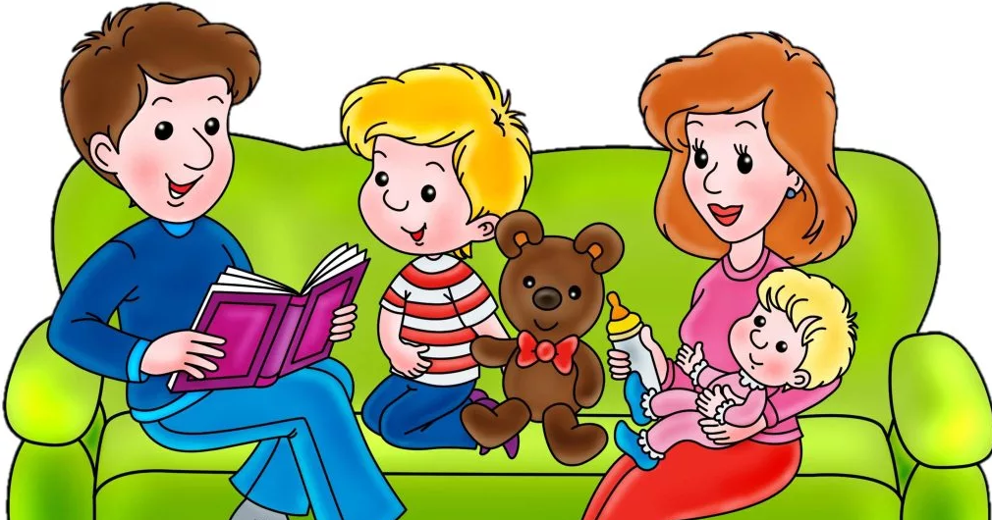
Читайте и сочиняйте сказки вместе с вашими детьми!

